Название образовательного учреждения
МБОУ «Смак-Корсинская СОШ
1. Название мероприятия
“Татар халык уен кораллары”
2. Уровень (школьный, районный, межрайонный, республиканский)
школьный
3. Дата проведения
16.09.2021
4. Охват
8 класс
5. Краткое содержание
16 сентября классный руководитель 8-ого класса провела классный час на тему: “Татар халык уен кораллары”.
Цель данного классного часа: познакомить, расширить, актуализировать знания о татарских народных инструментах. С помощью представленной презентации учащиеся познакомились с татарскими народными инструментами, с интересом рассмотрели каждую из них.
16 нчы сентябрь көнне Рахимова Ф.Д. 8 нче сыйныфларда “Татар халык уен кораллары “ исемле класс сәгате үткәрде. Чараның максаты: татар халык уен кораллары белән танышу,булган белемнәрне актуальләштерү.Чарада 10 укучы катнашты.Укучылар белән презентация каралды,фикер алышынды.
6. Ссылка на освещение мероприятия на сайте ОУ, соц.сетях
https://www.instagram.com/p/CT6X38htmWE/?utm_medium=share_sheet
7. Задействованнные СМИ
Инстаграм, электронное образование
8. Фото
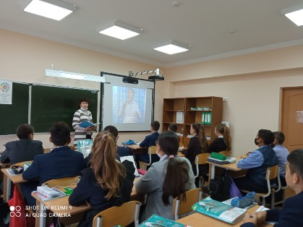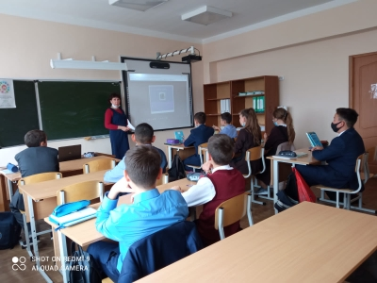

Мәктәп исеме
Курса Почмак урта гомуми белем мәктәбе
1. Чараның исеме
“Татар халык музыка уен кораллары””.
2. Чараның дәрәҗәсе (мәктәп, районкүләм, республика)
мәктәпкүләм
3. Уткәрү вакыты
16.09.2021
4. Катнашучылар саны
64
5. Чараның кыскача эчтәлеге
2 сыйныфта “Татар халык музыка уен кораллары”дигән класс сәгате үткәрелде. Балалар татар халык уен кораллары белән таныштылар. Музыка уен коралларында уйнарга теләкләре уянды. Татар уен коралларында уйналган җырлар тыңланды.Үзләренә охшаган музыка уен коралының рәсемен ясадылар.
6. Сайтта, соц. челтәрләрдә чараны чагылдырган сылтама
https://www.instagram.com/p/CT6X38htmWE/?utm_medium=share_sheet
7. СМИ
Мәктәп сайты, инстаграм
8. Фото
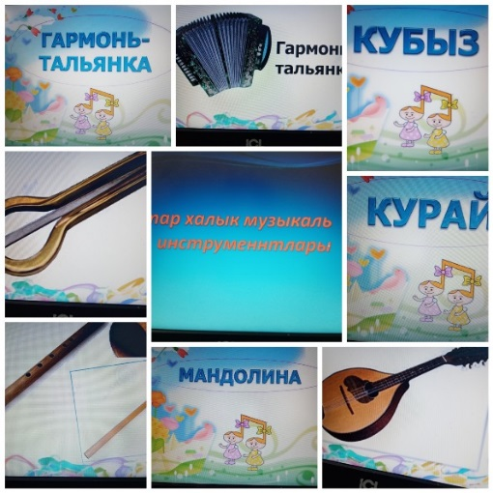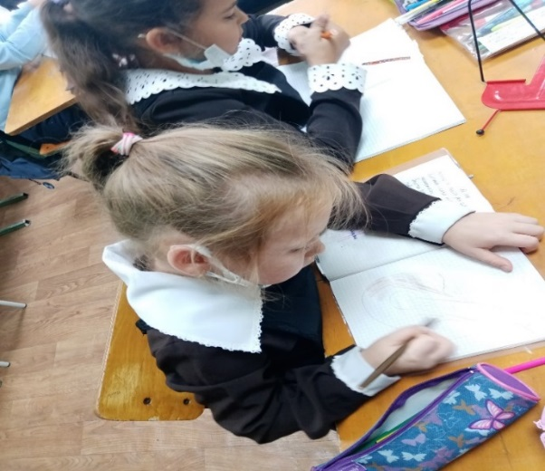

Мәктәп исеме
Курса Почмак урта гомуми белем мәктәбе
1. Чараның исеме
Татар халкының күңел бизәкләре
2. Чараның дәрәҗәсе (мәктәп, районкүләм, республика)
мәктәп
3. Уткәрү вакыты
16.09.2021
4. Катнашучылар саны
10
5. Чараның кыскача эчтәлеге
1 сыйныф та “ Татар халкының милли бизәкләре” исемле тәрбия сәгате үтте. Тәрбия сәгатенең максаты: сабыйлар күңелендә милли үзаң, милли горурлык хисләре тәрбияләү. Татар халкының киемнәрдә булган бизәкләрен карадылар. Милли бизәкләр белән матур итеп чигелгән милли түбәтәй. Түбәтәй – татар халкының милли баш киеме. ... Бүген дә түбәтәй татар халкының милли баш киеме булып санала, ир –атлар аны урамда да, өйдә дә, мәҗлесләрдә дә бик яратып кияләр.Түбәтәй – җыйнаклык, тыйнаклык, затлылык символы икәнен белделәр. Үзләре матур итеп түбәтәй буядылар.
6. Сайтта, соц. челтәрләрдә чараны чагылдырган сылтама
https://www.instagram.com/p/CT6Yh2JNYwO/?utm_medium=share_sheet
7. СМИ
Мәктәп сайты, инстаграм
8 ФОТО
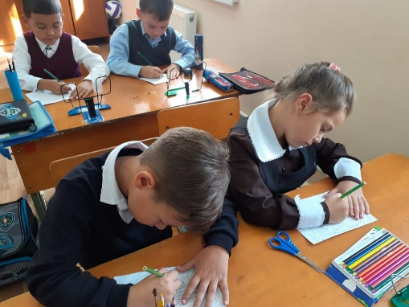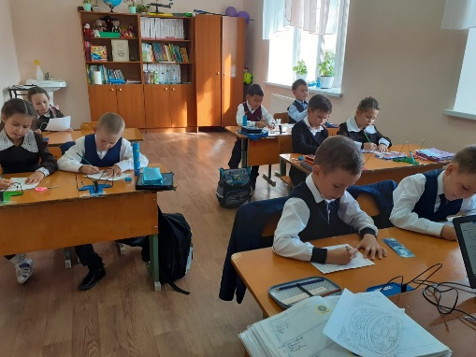

Мәктәп исеме
Курса Почмак урта гомуми белем мәктәбе
1. Чараның исеме
“ Яулыкларда –татар халык бизәкләре”.
2. Чараның дәрәҗәсе (мәктәп, районкүләм, республика)
мәктәпкүләм
3. Уткәрү вакыты
13.09.2021
4. Катнашучылар саны
64
5. Чараның кыскача эчтәлеге
2 класста“ Яулыкларда –татар халык бизәкләре” класс сәгате үтте.. Яулыкларда тарих чагыла. Нинди генә чорны карама, нинди генә халыкның сәнгать үрнәкләрен күзәтмә, һәрберсендә милли бизәкләр. Ефәк җепләр белән чигелгән ак яулык, татар яулыгы – сафлык билгесе. Ак яулык кебек, күңелләребез дә , хыялларыбыз да керсез һәм пакь булсын.
6. Сайтта, соц. челтәрләрдә чараны чагылдырган сылтама
https://www.instagram.com/p/CTww68nNlra/?utm_medium=share_sheet
7. СМИ
Мәктәп сайты, инстаграм
8. Фото
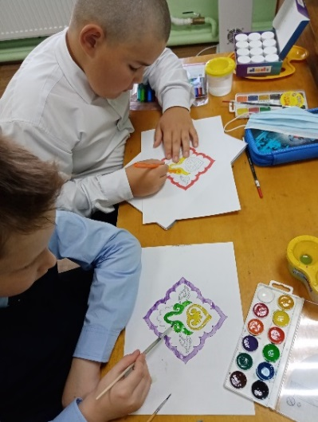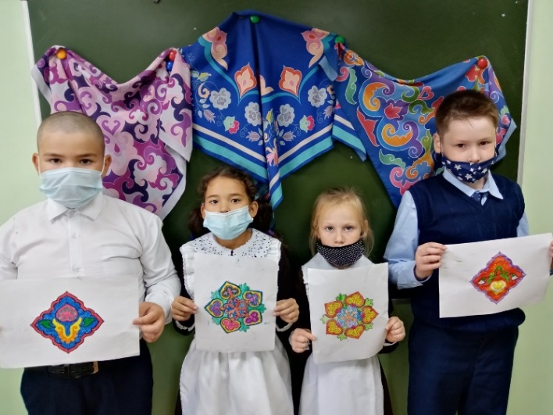

Мәктәп исеме
Курса Почмак урта гомуми белем мәктәбе
1. Чараның исеме
“Татар халык уеннары”
2.Чараның дәрәҗәсе (мәктәп, районкүләм, республика)
Мәктәп
3. Уткәрү вакыты
8.04.2021
4. Катнашучылар саны
10
5. Чараның кыскача эчтәлеге
Класс сәгатенең максаты: Уеннар – милләтнең бай рухи хәзинәсе ул. Алар милләт, җәмгыять үсеше процессындагы яшәү рәвешләрен, социаль, иҗтимагый күренешләрне һәм ерак заманнарда яшәгән бабаларыбызның дөньяга карашын, тормыш-көнкүреш сурәтләмәләрен үзләренә «сеңдереп», саклап килгәннәр. Шуның өчен уеннар милләтнең этник тарихын өйрәнүдә кыйммәтле чыганак булып хезмәт итәләр
6. Сайтта, соц. челтәрләрдә чараны чагылдырган сылтама
https://www.instagram.com/p/CTmJozTMgVG/?utm_medium=share_sheet
7. СМИ
Мәктәп сайты, инстаграм
8.ФОТО

